OA 23 | 5. Encuentra el área del rectángulo.  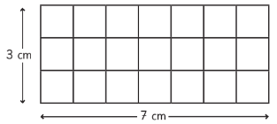    El área del rectángulo es cm². | 4° Básico  Tomo 1  Capítulo 9  Área de rectángulos

